Часто на форумах и в печати при упоминании Иркутского юнкерского училища приводят в качестве иллюстрации фотографию парадной юнкерской формы, которая находится в экспозиции Иркутского областного краеведческого музея имени Н. Н. Муравьёва-Амурского (ИОКМ). Этот экспонат (военная форма) является «новоделом» и, к сожалению, очень отдалённо напоминает реальную форму, которую носили иркутские юнкеры (Фото 1). Ничуть не умаляя усилий и заслуг ИОКМ в подготовке экспозиции, хотелось бы обратить внимание на явное несоответствие представленной формы исторической реальности.

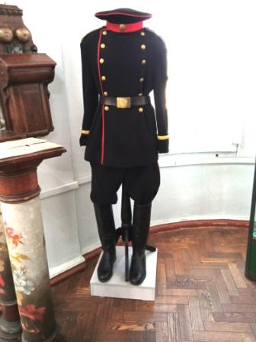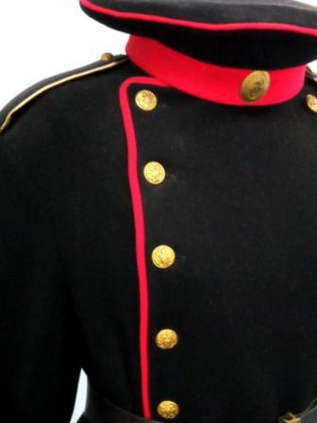
Фото 1. Фото 2.
У иркутских юнкеров никогда не было погон чёрного цвета (Фото 2). Чёрные погоны в русской армии не были стандартным цветом, поэтому затруднительно предположить принадлежность таких погон к конкретному роду войск. Определённо можно сделать вывод о том, что такие погоны никогда не могли принадлежать юнкерам, т. к. традиционно погоны юнкеров, помимо выпушки, имели широкий галун. Изначально, при создании училища в Иркутске, для юнкеров были определены алые погоны, выпушка белая, шифровка «И. Ю.» (Фото 3). Затем в 1909 г., когда училище было преобразовано в военное, погоны стали белыми, без шифровки (Фото 4).

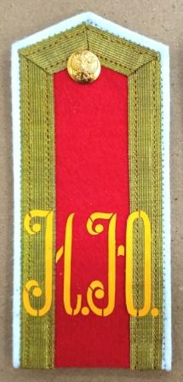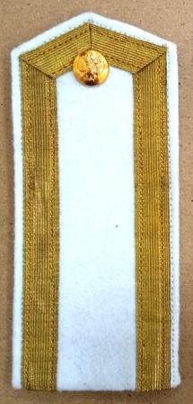
Фото 3. Фото 4.

Покрой мундира в военных и юнкерских училищах соответствовал тому роду войск, для которого готовили юнкеров в данном училище, т. е. юнкеры Иркутского училища носили мундир образца армейской пехоты. Форма юнкеров до 1917 г. претерпела неоднократные изменения. В начале 60-х гг. XIX в. юнкеры военных училищ носили двубортный мундир темно-зеленого гвардейского сукна, с красным закругленным воротником без петлиц и выпушки, пуговицы располагались параллельно в два ряда, по 6 штук в каждом ряду, вокруг воротника и обшлагов — золотой галун шириной в 1/2 вершка (2,2 см), т. е. мундир, подобный тому, как на фото 1. Здесь надо оговориться, что в 1864 г. вышел приказ, согласно которому, в целях экономии красителя для нижних чинов всех родов войск предметы обмундирования темно-зеленого и темно-серого цвета полагалось шить из черного сукна. Иркутские юнкеры такой мундир не застали, т.к. в 1874 г., (когда училище в Иркутске приняло первых юнкеров), состоялся приказ военного министра о введении новой формы для пехоты (№№ 137 от 04.05.1874 и 237 от 17.08.1874 года). Юнкерский парадный мундир стал однобортным с застежкой на 8 пуговиц, ряды пуговиц располагались в один ряд (фото 5).

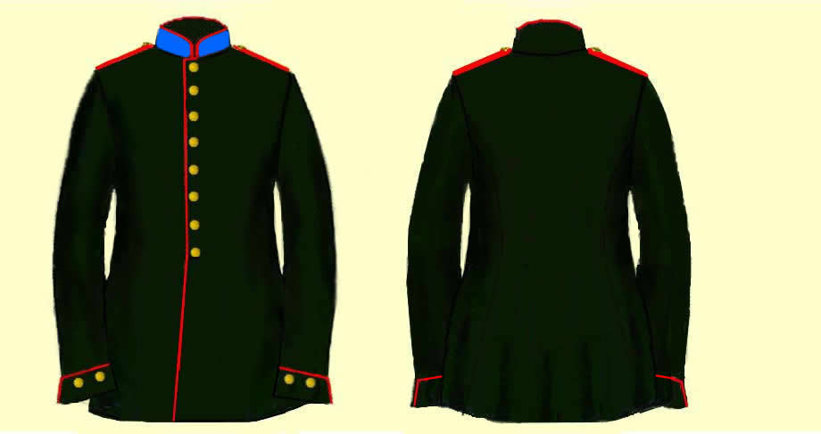
Фото 5.

Фотографии иркутских юнкеров в таком мундире мне не попадались, но такую форму можно увидеть на фотографиях, где запечатлены юнкеры других пехотных училищ (На фото 6 - юнкеры Александровского военного училища).
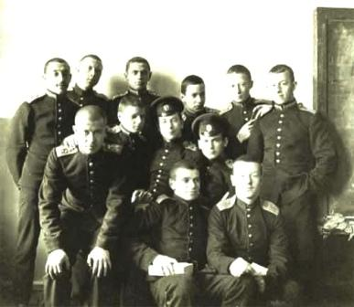
Фото 6.

С 1882 г. для юнкеров пехотных и специальных училищ было введено новое обмундирование. Юнкерам полагался двубортный мундир образца армейской пехоты 1881 г. (Приказ военного министра №313 от 14.11.1881 г.). Воротник и обшлага мундира украшал золотой армейский унтер-офицерский галун. Такой мундир хорошо читается на фотографиях, которые были сделаны, например, при вручении знамени Иркутскому юнкерскому училищу в 1905 году (фото 7). А также на фотографиях отдельных юнкеров (фото 8).
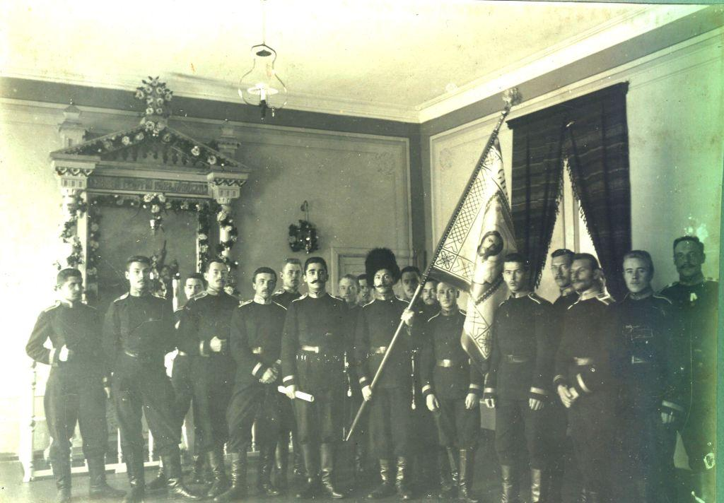
Фото 7.

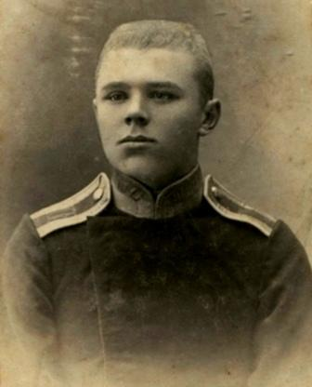
Фото 8.

С декабря 1907 года для армейской пехоты нижних чинов введены парадные двубортные мундиры - черного сукна (Приказ по военному ведомству 1907 г. № 644). В качестве базового образца была принята ранняя форма царствования Александра II с некоторыми изменениями - ряды пуговиц шли не параллельно, как у мундиров до 1874 года, а расширялись кверху, воротник стал ниже и слегка упростился покрой. Появились две петлицы на воротниках и на обшлагах, а также другие изменения при покрое мундира (Фото 9).
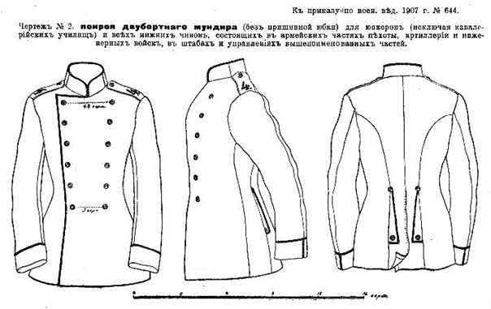
Фото 9.
Эта форма юнкеров сохранялась в училище вплоть до революции 1917 года. Именно такой мундир на многих фотографиях того времени (Фото 10 и 11).

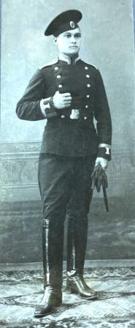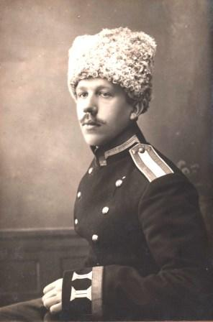
Фото 10. Фото 11.

В качестве иллюстрации также можно привести фотографии реконструкции парадной формы иркутских юнкеров, изготовленной в соответствии с приказом по военному ведомству 1907 г. № 644 (Фото 12).

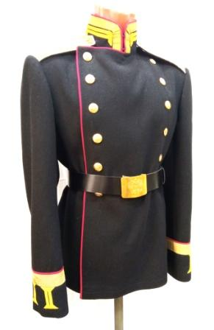 | 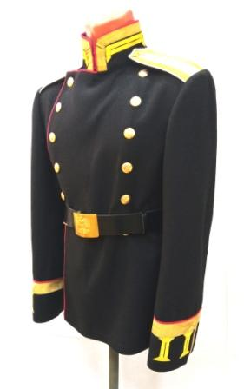 | 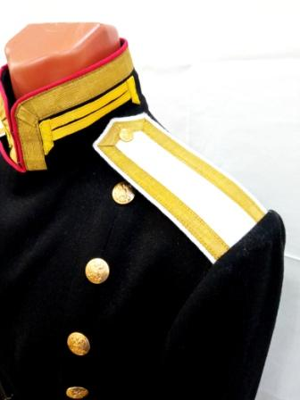
 |  | 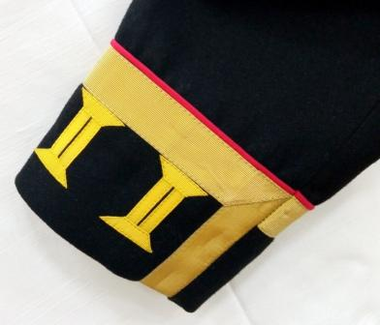

Фото 12.

Таким образом, форма, представленная в экспозиции ИОКМ, никогда не была установлена для иркутских юнкеров в силу того обстоятельства, что Иркутское юнкерское училище появилось в 1874 г., когда уже была введена форма другого образца.
(Фотографии, использованные в тексте, взяты из открытых источников и принадлежат их авторам. Фото1-4 и 12 - из архива автора заметки).
Сергей Николаевич

